|  |  |  |
| --- | --- | --- |
| http://portaltransparencia.gob.mx/pot/imagenServlet?archivo=11171 | **3CM1** | http://www.escom.ipn.mx/Conocenos/PublishingImages/fotoEscudoESCOM.jpg |



# **Practica 1**

# **Sensor “LM35”**

Materia: Instrumentación

Profesor: Martínez Díaz Juan Carlos

### **Integrantes**

Guerra Vargas Irving Cristóbal

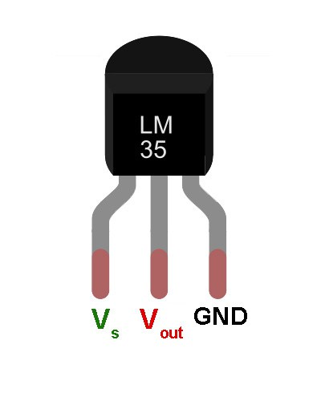

Jiménez Muñoz Arvid

Grupo: 3CM1

***1***

### **indice**

Practica 1 “LM35” 1

**Integrantes** 1

Objetivos 3

Material y equipo 3

Introduccion 3

LM35 (fundamentos) 4-5

LM324 (fundamentos) 6-7

ADC0804 (fundamentos) 8-9

Planteamiento del problema 10

Diagrama a bloques completo 10

Bloque LM35 11

Bloque CAS 12-13

Bloque ADC 14

Propuesta de diseño y calculos 14-15

Simulacion de circuito 16

Mediciones 17-18

Conclusiones 19

Evidencias (Firmas) 20-21

***2***

### **Objetivos**

* Corroborar el comportamiento del sensor LM35 para un rango de temperatura comprendido de 0 °C a 75°C con la hoja de especificaciones.
* Implementar un Circuito Acondicionador de Señal (CAS) para el Sensor LM35 con un rango de 0°C a 75°C de temperatura de entrada para un rango de salida de 0V a 5V.
* Implementar el CAS con el menor número de amplificadores operacionales posible para cumplir el objetivo del diseño del CAS con una salida de 0V a 5V.
* Implementar un circuito convertidor de una señal analógica a una digital con salida 8 bits.

### **Material y Equipo**

* 1 LM324 (4 amplificadores operacionales)
* 1 sensor de temperatura LM35
* 2 Fuentes de voltaje de 15 Volts
* 4 resistencias de 10kΩ
* 1 resistencia de 100kΩ
* ADC0804 (convertidor A/D)
* 2 potenciómetros de precisión
* 1 diodo Zener de 5 Volts (1N4733A)
* 2 multímetros digitales
* 1 lata de aire comprimido
* 1 encendedor

### **Introducción**

Un sensor es un objeto capaz de detectar magnitudes físicas o químicas, llamadas variables de instrumentación, y transformarlas en variables eléctricas. Para poder interpretar estas variables es necesario llevarlas a un proceso, llamado acondicionamiento. Dicho proceso se puede realizar de diferentes maneras.

En la práctica #3 se desarrollará un circuito de medición de calor utilizando, como en las practicas anteriores, un sensor de temperatura, solo que en esta práctica en particular se utilizará el sensor LM35 para poder detectar la magnitud física descrita anteriormente. Para poder acondicionar la variable eléctrica obtenida del sensor LM35 se utilizará un amplificador operacional LM74 y para poder visualizar la información obtenida del circuito se utilizará igualmente un convertidor analógico digital AD0804.

***3***

### **LM35**

El LM35 es un circuito electrónico sensor que puede medir temperatura. Su salida es analógica, es decir, te proporciona un voltaje proporcional a la temperatura. El sensor tiene un rango desde −55°C a 150°C. Su popularidad se debe a la facilidad con la que se puede medir la temperatura. Incluso no es necesario de un microprocesador o microcontrolador para medir la temperatura. Dado que el sensor LM35 es analógico, basta con medir con un multímetro, el voltaje a salida del sensor. La salida es lineal y equivale a 10mV/ºC

|  |  |
| --- | --- |
| Características |  |

* Calibrado directamente en Celsius.
* Escala de factor lineal.
* Exactitud garantizada 0 5 Exactitud garantizada 0.5 Cº (a +25 ⁰C).
* Rango entre -55º a +150ºC.
* Conveniente para aplicaciones remotas.
* Opera entre 4 y 30 volts de alimentación.
* Bajo auto-calentamiento.
* Baja impedancia de salida, 0.1 Ω por 1-Ma

### **Datasheet de LM335**

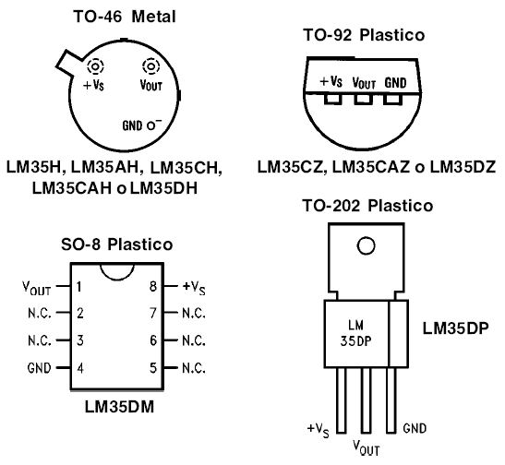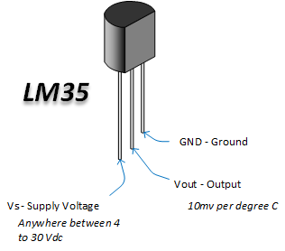

***4***

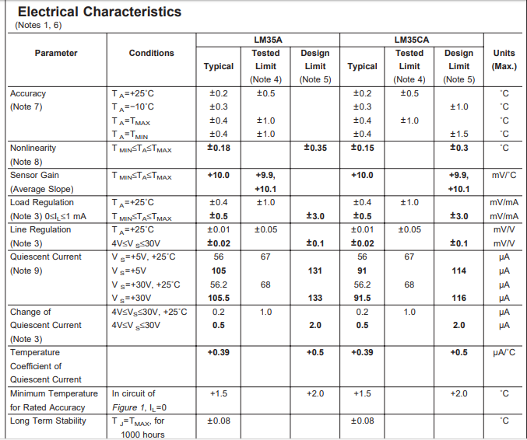

***5***

### **lm324 (amplificador operacional)**

Este circuito integrado contiene 4 operacionales dentro, en el cual siguiendo las especificaciones del fabricante hicimos las conexiones correspondientes para hacer uso de los operacionales, así disminuyendo el costo de comprar más operacionales y haciendo más eficiente el circuito dado que las conexiones requieren menos cable y por ende se incluye menos ruido al circuito.

Características:

* Internamente compensado en frecuencia para ganancia unidad
* Alta ganancia en DC (100 dB)
* Gran ancho de banda (ganancia unidad) 1MHz (compensada con la temperatura)
* Alto rango de alimentación:
* Alimentación simple: entre 3V y 32V
* Alimentación doble: entre +/- 1,5V y +/- 16V
* Consumo de corriente muy bajo (700 µA) independiente de la alimentación
* Muy baja corriente de polarización de entrada (45 nA) (compensado con la temperatura)
* Bajo offset de voltaje de entrada (2mV) y offset de corriente (5 nA)
* El rango de voltaje de entrada en modo común incluye masa.
* El rango de voltaje diferencial en la entrada es igual al voltaje de alimentación.
* Excursión máxima del voltaje de salida: desde 0V hasta V+ - 1,5V

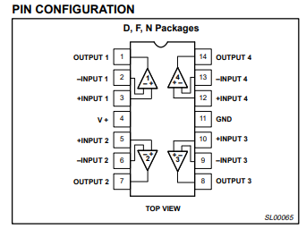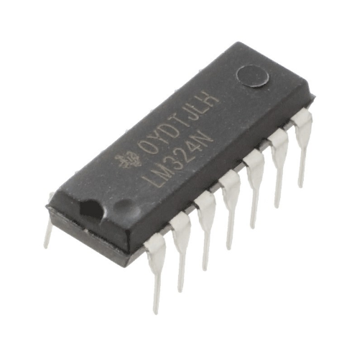

***6***

### **DATASHEET DE lm324**

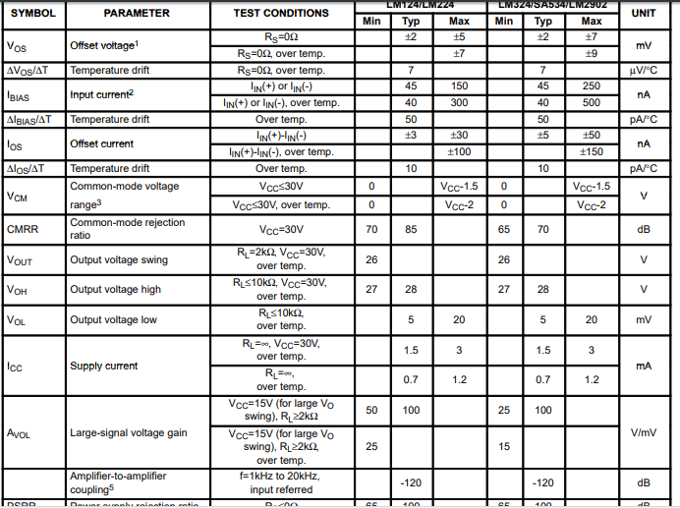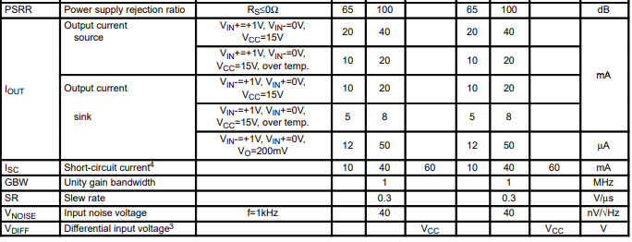

***7***

### **ADC0804 (Convertidor analogico digital)**

Conversor analógico a digital (A/D) de 8 bits, 9.708 ksps, ±1 LSB, compatible con MOS y TTL, salidas tri-estado.

Características:

* Conversor análogo a digital (ADC) por aproximaciones sucesivas
* Resolución de 8 bits
* Error total: ±1 LSB
* Tiempo de conversión: 100 μs
* Velocidad: 9.708 ksps max.
* Compatible con niveles lógicos MOS y TTL
* Puede utilizarse fácilmente con μP y μC o solo
* Salidas digitales tri-estado
* Entradas de voltaje análogo en modo diferencial
* Rango de voltaje análogo de entrada de 0 V a 5 V con fuente de 5 V
* No requiere ajuste de cero
* Opera ratiométricamente, con 5 V, con 2.5 o con span ajustado de la referencia de voltaje
* Generador de reloj On-Chip
* Voltaje de alimentación: 4.5 V a 6.3 V
* Encapsulado DIP de 20 pines
* Producto genuino

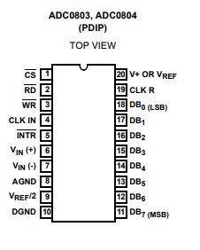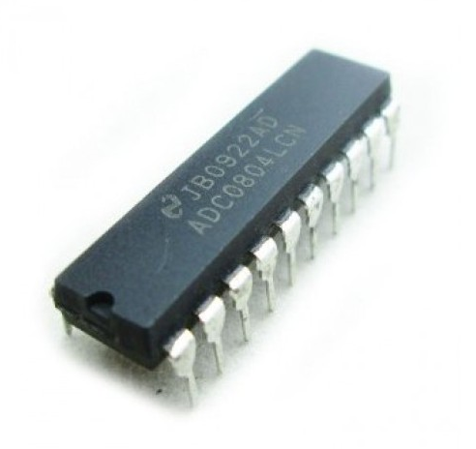

***8***

### **DATASHEET ADC0804**

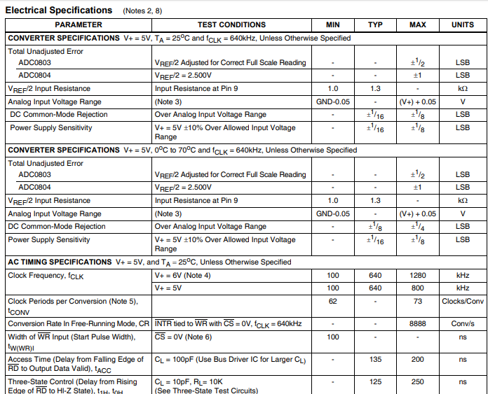

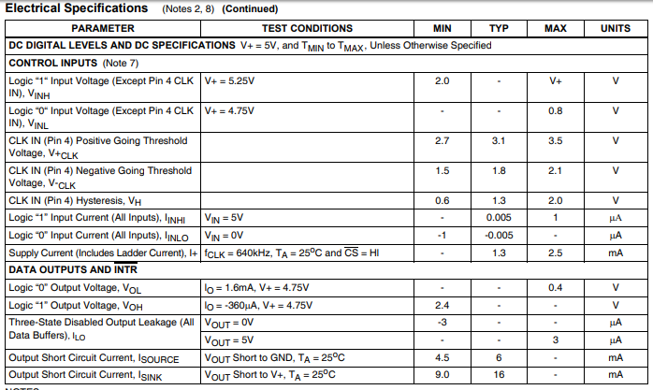

***9***

### **Planteamiento del problema**

Implementar un circuito acondicionador para leer la señal medida por un sensor de temperatura LM35 en un rango de 0° a 75° C, y poder tener una señal amplificada, con un mejor rango de medida (0V a 5V) para poder direccionarlo un convertidor analógico-digital, de esta manera tratar de observar la salida, mientras que el rango de medida del conversor analógico-digital es de 0V a 5V, y se arroje en un circuito digital de 8 bits.

### **Diagrama a bloque COMPLETO**

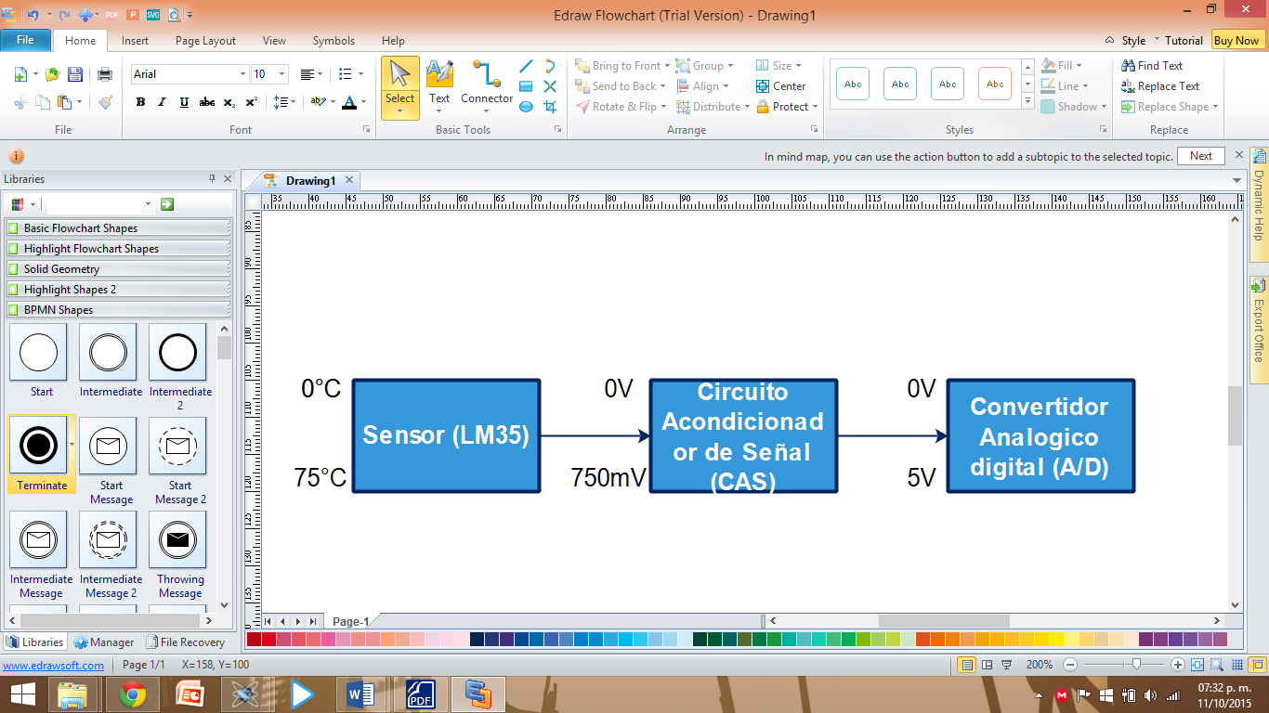

El diagrama anterior representa el funcionamiento completo del sistema, sin embargo, para un mayor entendimiento, se explicarán los bloques de manera independiente.

***0***

***10***

### **BLOQUE LM35**

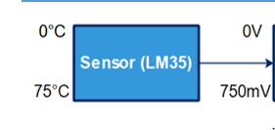

En esta etapa del circuito se obtiene los valores de salida del sensor sin circuitería externa en donde dada la sensibilidad del sensor (10mV/1°C) que nos proporciona el fabricante, por lo cual se puede realizar las medidas de salida del sensor.

Por lo tanto, si variamos los valores de los grados centígrados queda de la siguiente manera:

|  |  |
| --- | --- |
| °C | V=10mV(°K) |
| 0°C | 0V |
| 1°C | 10mV |
| 10°C | 100mV |
| 50°C | 500mV |
| 75°C | 750mV |

Graficando…

***11***

### **BLOQUE cas**

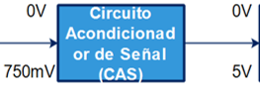

Entendiendo el bloque del LM35 podemos pasar al siguiente bloque. En el cual con los datos que recibimos del sensor, tenemos que amplificarlos para que en el siguiente bloque pueda recibir valores de 0 a 5 Volts.

Por lo que se realizaron los cálculos de la siguiente manera:

V(Tc) = Voltaje Generado por la salida del sensor (10mV/°C)

Tc = Temperatura en grados centígrados

Vo = Voltaje de Salida

Primero necesitamos obtener la pendiente de la ecuación, con lo cual usaremos la siguiente ecuación:

Ahora, tomando en cuenta los valores de la gráfica anterior, nos queda que:

Por lo tanto, la ecuación del CAS queda de la siguiente manera:

Por lo tanto, la ecuación nos queda de la siguiente manera:

En este caso tenemos a b = 0, entonces queda la ecuación:

***12***

Teniendo todo esto en cuenta, podemos tomar valores para comprobar que la ecuación es correcta:

Considerando la ecuación:

Tomaremos los tres principales voltajes:

|  |  |  |
| --- | --- | --- |
| °C | V =10mV(°C) | V0 |
| 0°C | 0V | 0 V |
| 25°C | 250mV | 1.6 V |
| 50°C | 500mV | 5 V |

***13***

### **BLOQUE adc**

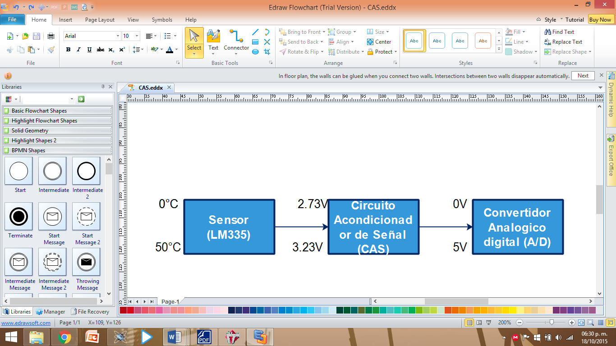

Al alimentar el CA/D con 5V y una salida de 8 bits que nos da el CAD como salida, tenemos un total de 255 bits posibles para la entrada analógica, siendo el 255 correspondiente a 5V y el 0 a 0V, cada cambio de bit representa 19.60mV, esto se deduce por la siguiente formula

, es decir

con lo que a cada bit representa el siguiente voltaje correspondiente:

|  |  |
| --- | --- |
| No. Bits | Voltaje |
| 1 | 19.6 mV |
| 2 | 39.21 mV |
| 4 | 78.43 mV |
| 8 | 156.86 mV |
| 16 | 313.72 mV |
| 32 | 627.45 mV |
| 64 | 1.25 V |
| 128 | 2.5 V |
| 255 | 5 V |

### **PROPUESTA DE DISEÑO Y CALCULOS**

Considerando que del Bloque del sensor LM35, tenemos que diseñas un CAS que nos entregue 5V cuando el sensor este midiendo 75 Grados, o bien 750Mv, y que entregue 0, cuando mida 0 Grados o bien, 0V.

Entonces, teniendo en cuenta que la ecuación final fue:

La misma ecuación, nos está indicando que tenemos que pasarlo por un amplificador no inversor con ganancia de 6.66666. Por este motivo se eligió esta configuración del amplificador.

***14***

La fórmula del Amplificador No Inversor es es:

Nota: Se usará un LM324 para aprovechar tamaño y costos.

Ya que este mismo, es un circuito integrado con 4 amplificadores operacionales.

Tenemos entendido que:

Con esto, podemos decir que:

Ahora, si proponemos un Rf de 10KΩ, la ecuación pasa a ser:

Despejando R1, tenemos que:

En este punto, ya hemos encontrado todos los valores de las resistencias, para que el amplificador tenga una ganancia de 6.66666, probaremos la ecuación:

Tomaremos los tres principales voltajes:

|  |  |  |
| --- | --- | --- |
| °C | V =10mV(°C) | V0 |
| 0°C | 0V | 0 V |
| 25°C | 250mV | 1.6 V |
| 50°C | 500mV | 5 V |

***15***

### **Simulación del circuito final**

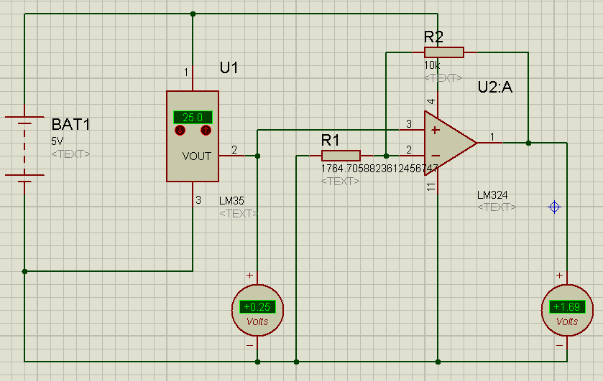

### **Simulación (PARTE DEL ADC0804)**

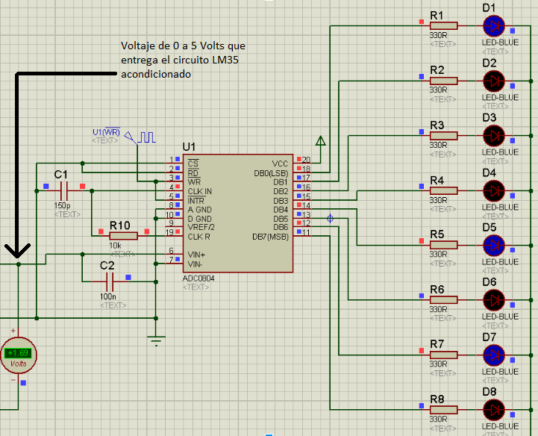

***16***

### **Mediciones**

|  |  |  |  |  |  |  |  |  |  |  |
| --- | --- | --- | --- | --- | --- | --- | --- | --- | --- | --- |
| **Mediciones de Sensor LM35** | | | | | | | | | | |
|  |  | **MEDICIONES REALES** | | | | **MEDICIONES IDEALES** | | | |  |
| Mediciones: | Valor en C° | V0 (mV) | VT (V) | Valor Decimal | Valor Binario | V0 (mV) | VT (V) | Valor Decimal | Valor Binario | ERROR |
| 1 | 9,62 | 96,2 | 0,651 | 33 | 100001 | 96,2 | 0,64133333 | 32,708 | 100000 | -1,50727651 |
| 2 | 14,61 | 146,1 | 0,965 | 48 | 110000 | 146,1 | 0,974 | 49,674 | 110001 | 0,92402464 |
| 3 | 16,35 | 163,5 | 1,093 | 56 | 111000 | 163,5 | 1,09 | 55,59 | 110111 | -0,27522936 |
| 4 | 16,86 | 168,6 | 1,122 | 57 | 111001 | 168,6 | 1,124 | 57,324 | 111001 | 0,17793594 |
| 5 | 17,97 | 179,7 | 1,207 | 60 | 111100 | 179,7 | 1,198 | 61,098 | 111101 | -0,75125209 |
| 6 | 19,17 | 191,7 | 1,286 | 65 | 1000001 | 191,7 | 1,278 | 65,178 | 1000001 | -0,62597809 |
| 7 | 20,06 | 200,6 | 1,342 | 70 | 1000110 | 200,6 | 1,33733333 | 68,204 | 1000100 | -0,34895314 |
| 8 | 21,43 | 214,3 | 1,436 | 73 | 1001001 | 214,3 | 1,42866667 | 72,862 | 1001000 | -0,51329911 |
| 9 | 22,61 | 226,1 | 1,532 | 78 | 1001110 | 226,1 | 1,50733333 | 76,874 | 1001100 | -1,63644405 |
| 10 | 24,66 | 246,6 | 1,629 | 94 | 1011110 | 246,6 | 1,644 | 83,844 | 1010011 | 0,91240876 |
| 11 | 27,28 | 272,8 | 1,93 | 96 | 1100000 | 272,8 | 1,81866667 | 92,752 | 1011100 | -6,12170088 |
| 12 | 30,78 | 307,8 | 2,062 | 106 | 1101010 | 307,8 | 2,052 | 104,652 | 1101000 | -0,48732943 |
| 13 | 34,54 | 345,4 | 2,279 | 135 | 10000111 | 345,4 | 2,30266667 | 117,436 | 1110101 | 1,02779386 |
| 14 | 41,5 | 415 | 2,762 | 144 | 10010000 | 415 | 2,76666667 | 141,1 | 10001101 | 0,1686747 |
| 15 | 47,6 | 476 | 3,216 | 166 | 10100110 | 476 | 3,17333333 | 161,84 | 10100001 | -1,34453782 |
| 16 | 56,4 | 564 | 3,784 | 193 | 11000001 | 564 | 3,76 | 191,76 | 10111111 | -0,63829787 |
| 17 | 57,1 | 571 | 3,796 | 203 | 11001011 | 571 | 3,80666667 | 194,14 | 11000010 | 0,28021016 |
| 18 | 64 | 640 | 4,273 | 219 | 11011011 | 640 | 4,26666667 | 217,6 | 11011001 | -0,1484375 |
| 19 | 65,4 | 654 | 4,348 | 233 | 11101001 | 654 | 4,36 | 222,36 | 11011110 | 0,27522936 |
| 20 | 73,6 | 736 | 4,948 | 255 | 11111111 | 736 | 4,90666667 | 250,24 | 11111010 | -0,8423913 |

***17***

### **graficando mediciones ideales**

### **graficando mediciones reales**

***18***

### **Conclusiones**

# Jimenez muñoz Arvid

Al diseñar esta práctica dado que el profesor no nos daba los materiales y el circuito ilustrado, fue un poco más difícil de poder realizar la práctica, pero esto fue benéfico al menos para mí ya que tuve que entender como es el  funcionamiento de los amplificadores operacionales, y con base a lo aprendido en clase y lo investigado resultó ser más sencillo la realización de esta práctica, a si a su vez aprendí a cómo hacer con circuito funcional que podría servir en cualquier momento ya que este circuito a través del sensor de temperatura LM35 y la relación que tiene (temperatura-voltaje)  así ampliando mi conocimiento como futuro ingeniero para su aplicación.

Por otro lado, aprendí cómo funcionan los circuitos de instrumentación ya que estos pueden aplicarse a un problema de la vida cotidiana, entendiendo y comprendiendo la importancia de estos circuitos a base de amplificadores operacionales que son usados todos los días sin saber que en los componentes que utilizo a diario están presentes

# GUERRA VARGAS IRVING CRISTOBAL

Esta práctica es ideal para aprender a acondicionar sensores, o al menos, comprender lo básico de ello, de que significa que un sensor esté acondicionado, o entender el ¿para qué se necesita acondicionar? El LM35 fue el sensor de temperatura perfecto para esto. Puesto que entrega valores de acuerdo con los grados centígrados, realmente el acondicionamiento solo fue amplificar esa señal para que, al momento de usarla posteriormente en otras etapas, sea más “manejable”, ya que la mayoría de los circuitos integrados que se usan en la electrónica, se alimentan a 5V, y sus entradas reciben 5V. como claro ejemplo en esta práctica, el ADC0804.

También con esta práctica se pudo comprender cómo dos variables, una física y una eléctrica pueden relacionarse, y entender que la sensibilidad es la pendiente de la recta que se grafica al relacionar ambas variables.

***19***

### **evidencias y firmas**

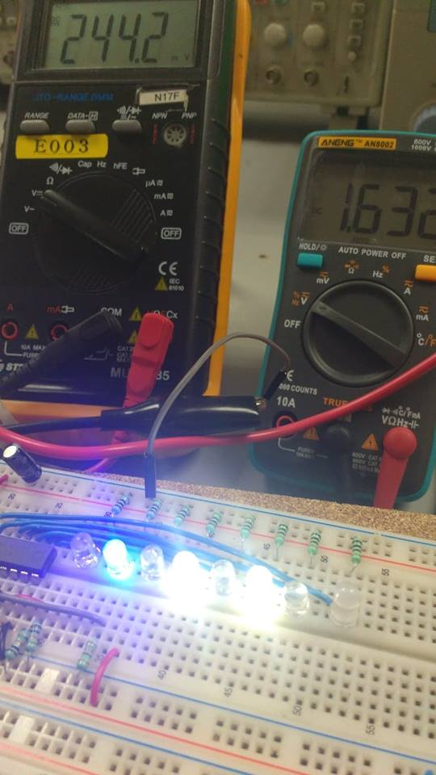

***20***

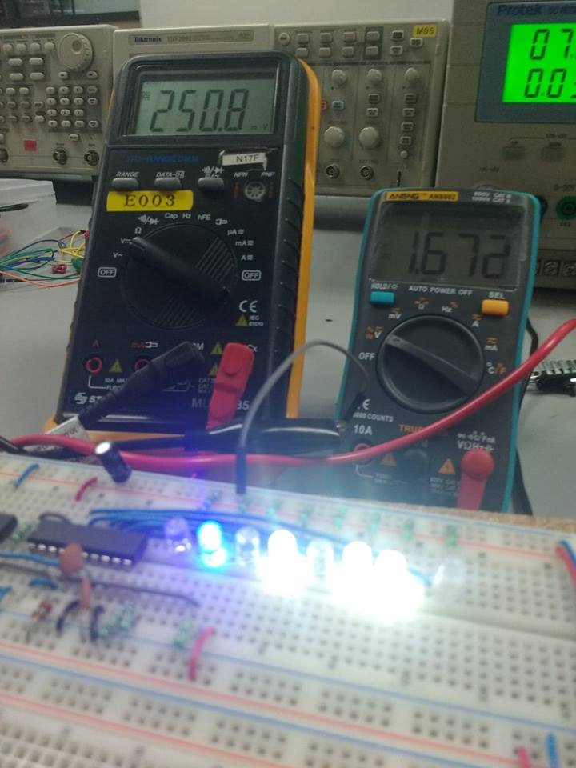

***21***